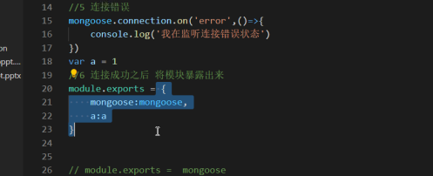

所以说使用的时候需要点一下db。Mo

不然万一里面有其他东西

如果下面哪种 就不用点了

所以我感觉用{}好一些 这样大家可以一起点来点去

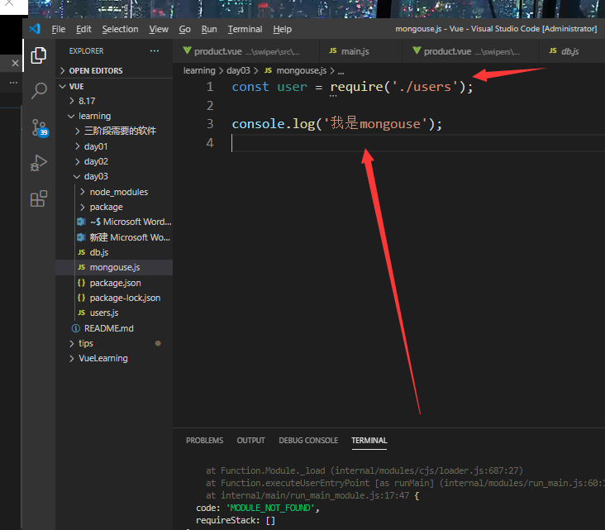

因为引入的有异步任务 所以会先执行本身的

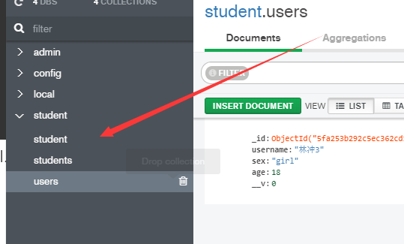

注意数据库和数据集的名字尽量不要相同